Муниципальное бюджетное дошкольное образовательное учреждение
«Дубёнский детский сад комбинированного вида«Солнышко»

ПРИКАЗ
01.09.2020 г. № 1 к.о.

«О зачислении ребенка в обособленное структурное подразделение «Петровский детский сад «Улыбка»
В соответствии с Федеральным законом от 29.12.2012 №273-ФЗ «Об образовании в Российской Федерации», Уставом МБДОУ «Дубёнский детский сад комбинированного вида «Солнышко», направлений отдела образования на зачисление в детский сад от 31.08.2020 г. № 89216/ЗЗ/200831212, № 89216/ЗЗ/20083145, № 89216/ЗЗ/20083154, медицинских документов ребёнка,
приказываю:
1.Принять на обучение в обособленное структурное подразделение «Петровский детский сад «Улыбка»:
№ | Группа | Количество детей | Дата зачисления
1 | Разновозрастная | 3 | 01.09.2020
Основание: личное заявление родителей.
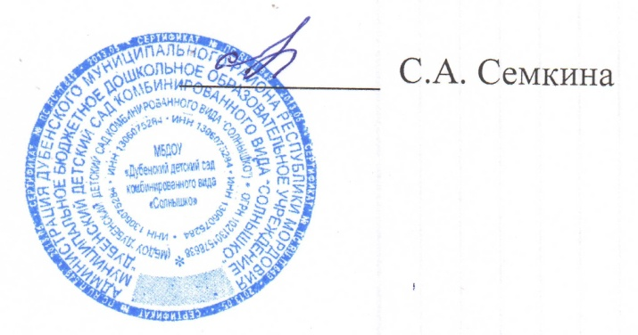
Заведующая д/с:

